Автор: Каширина Ольга Владимировна МОО-СОШ №3(ДОШКОЛЬНАЯ ГРУППА)
Данный материал предназначен для инструкторов по ФВ, воспитателей и родителей
Цель: изготовление нестандартного оборудования из бросового материала своими руками для физкультуры и использование его на занятиях и в играх
Задачи: формировать интерес к нестандартному оборудованию, приобщать педагогов и родителей к его изготовлению; развивать творчество, фантазию при использовании нестандартного оборудования; мотивировать детей на двигательную активность, через использование нестандартного оборудования в самостоятельных видах деятельности
«Здоровье и счастье наших детей во многом зависит от постановки физической культуры в детском саду и семье…»
Предложенное Вашему вниманию оборудование сделано своими руками для пополнения предметно – развивающей среды. На первый взгляд это всего лишь поделки, сделанные мною и родителями, но в работе они незаменимые помощники. Интерес детей к различным новшествам вызывает у детей положительные эмоции и это тонизирует организм в целом. Совместное изготовление оборудования активизирует родителей, настраивает их на сотрудничество с педагогами.
Изготовления таких пособий не требует больших затрат. В основном мною был использован разнообразный бросовый материал: все то, что наверняка найдется в любом доме из разряда ненужных вещей. Минимум затрат и времени! А в результате получаются очень яркие привлекающие к себе внимание пособия. Они помогают развивать мышцы рук, ног, координацию движений, меткость, ловкость, внимание.
Нестандартное оборудование должно быть:
Безопасным
Максимально эффективным
Удобным к применению
Компактным
Универсальным
Технологичным и простым в применении
Эстетичным
«Бильбоке»
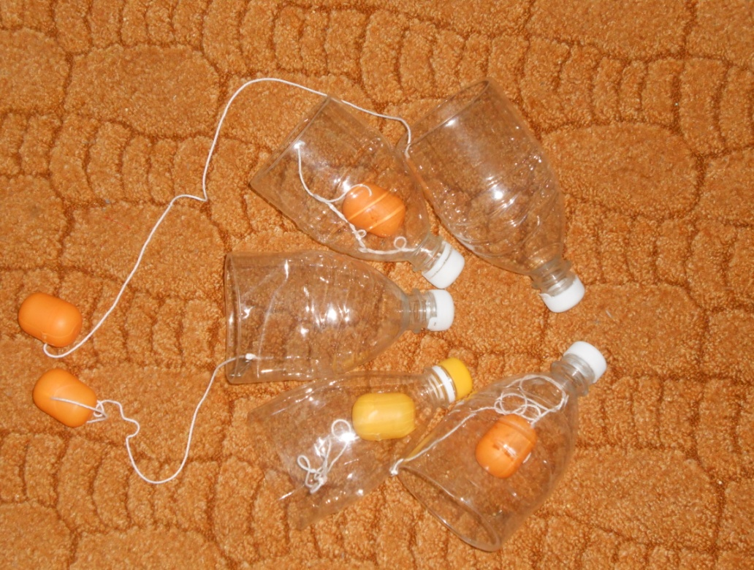
Задачи: развивать глазомер, координацию мелких движений, тренировать предплечье и кисти рук
Материал:пластиковые бутылки, ленты. капсулы от шоколадных яиц, самоклеющая бумага, изолента
Варианты использования:к ручке пластмассовой бутылки привязана тесьма или лента, а другой её конец прикреплен к контейнеру от шоколадного яйца. Дети подбрасывают контейнер вверх и бутылочкой ловят его. Если поймали — молодцы!
«Дорожки для профилактики плоскостопия»
Материал: плотная ткань, разнообразный материал для массажа стопы (камни, крышечки, пуговицы, использованные фломастеры, счетные палочки, крупы и многое другое)
Задачи: осуществлять профилактику плоскостопия; укреплять иммунитет,развивать внимание, мышление, сообразительность.
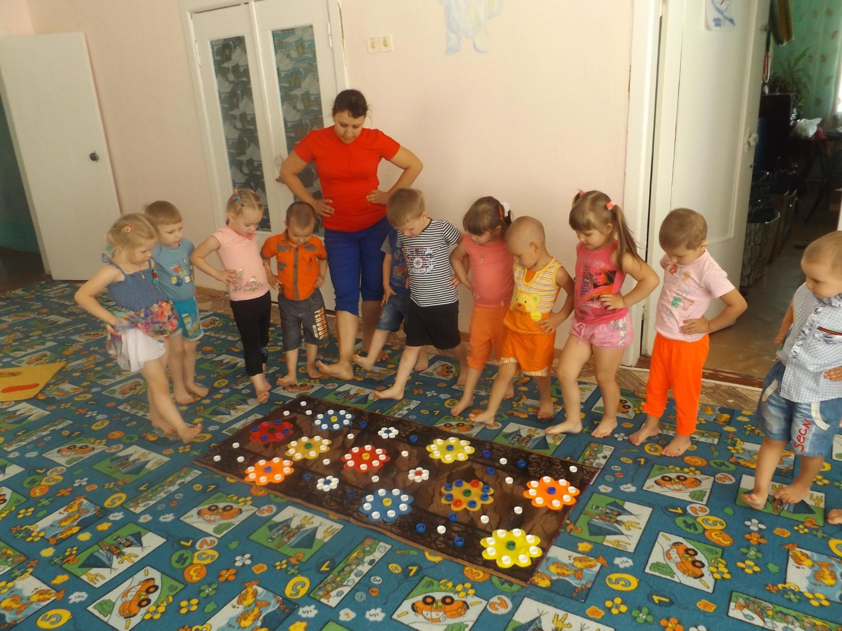
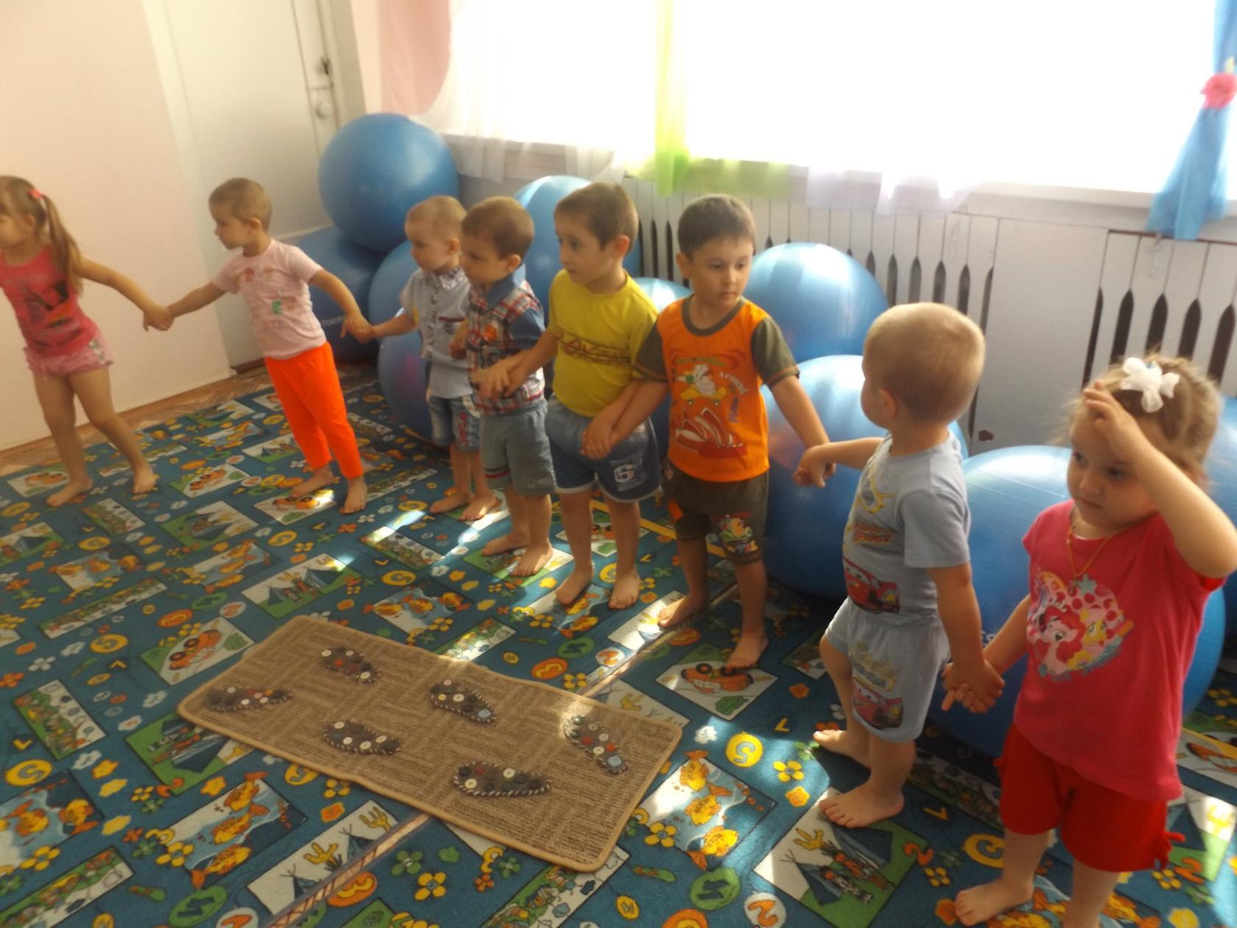
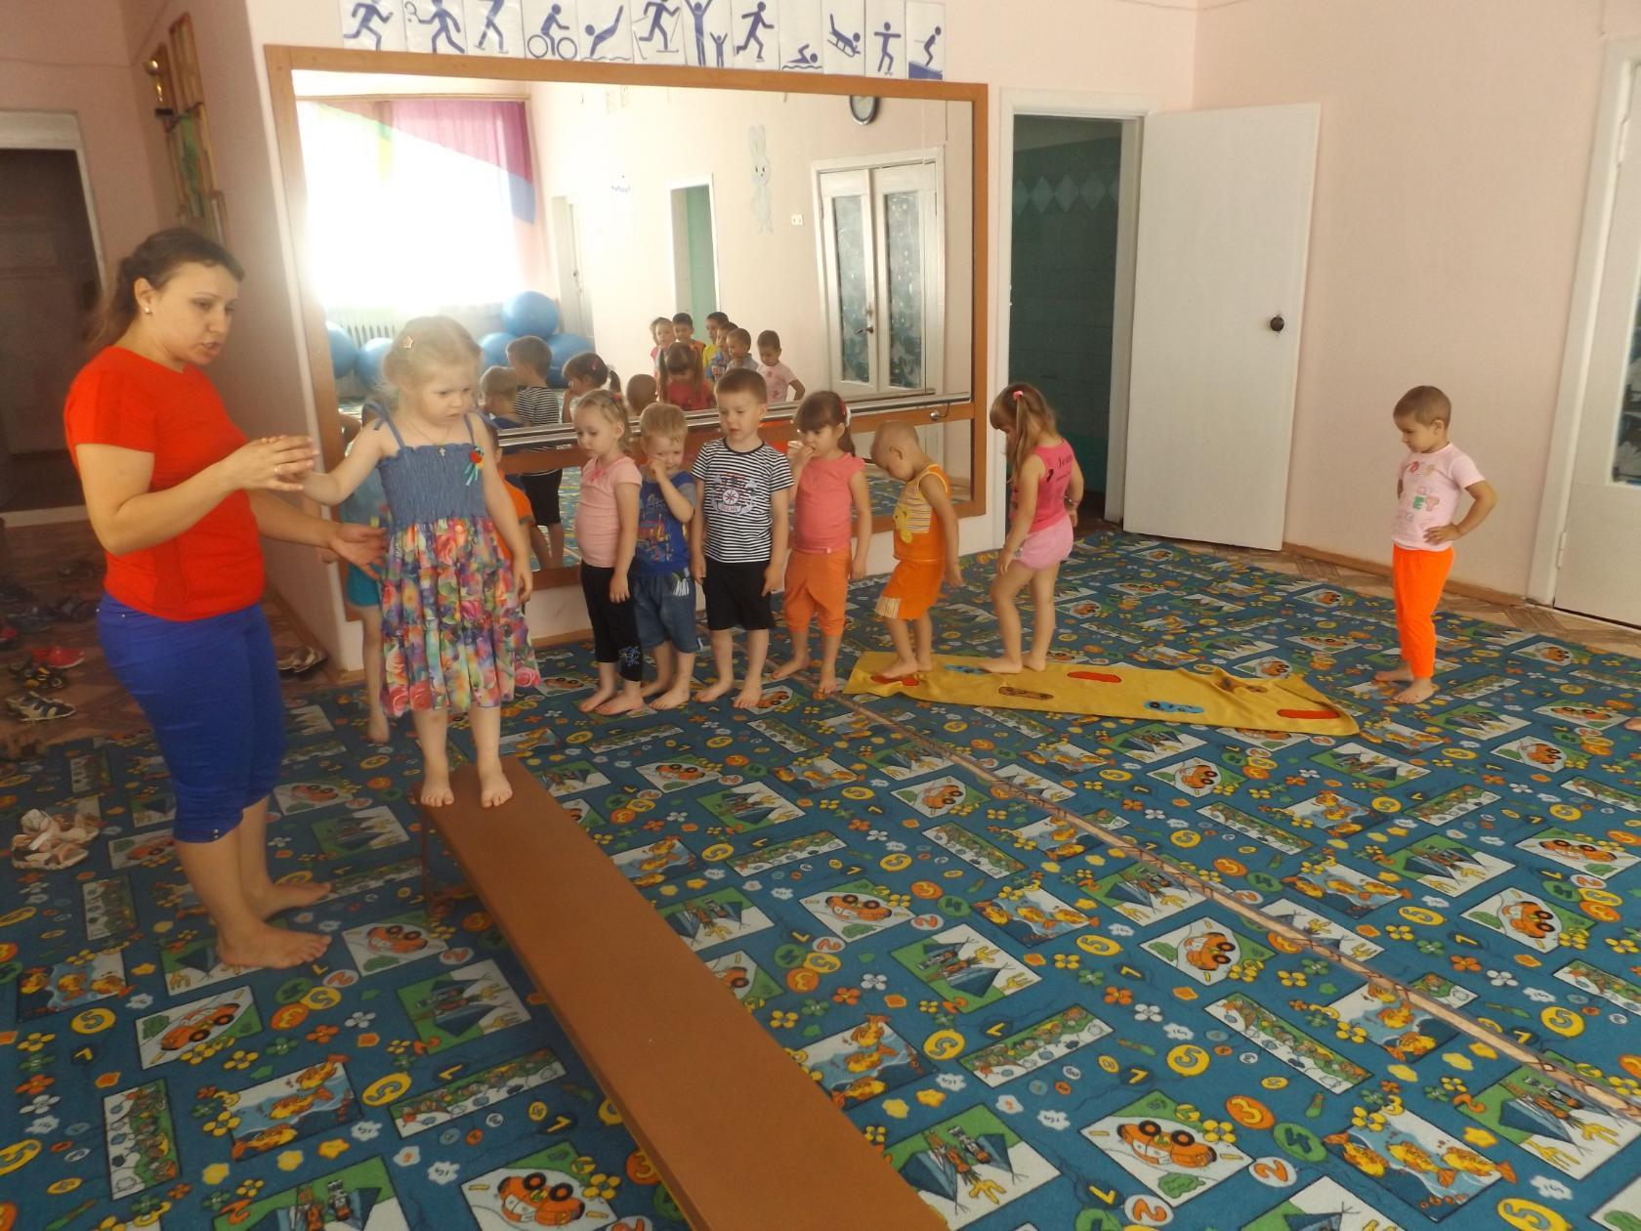

«Рукавички»
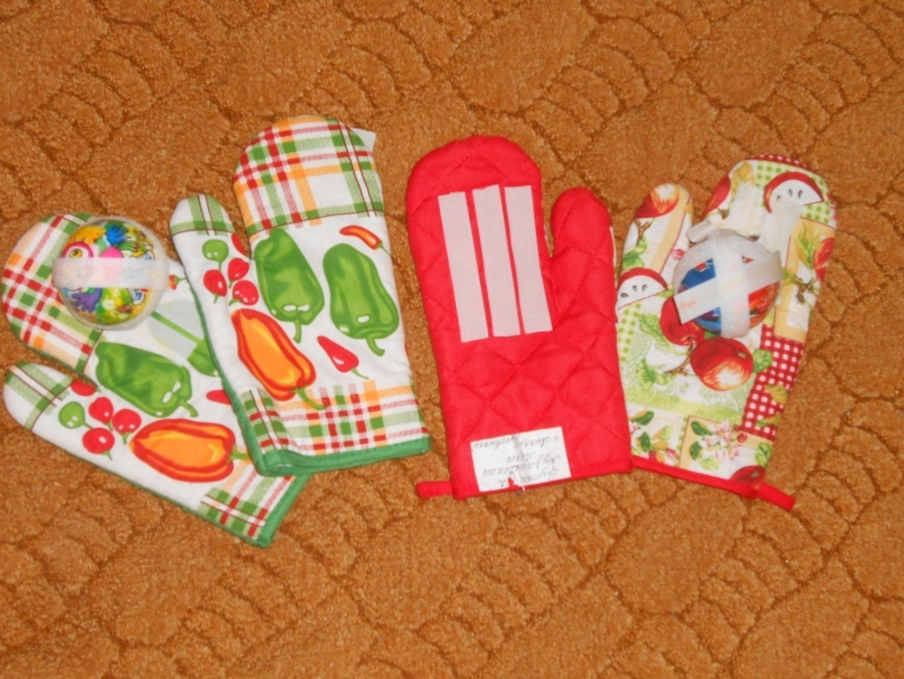
Задачи: развивать глазомер, координацию мелких движений, тренировать предплечье.
Материал: рукавички из ткани, легкие мячики, липучки на рукавички и на мячики.

«Моталочки»
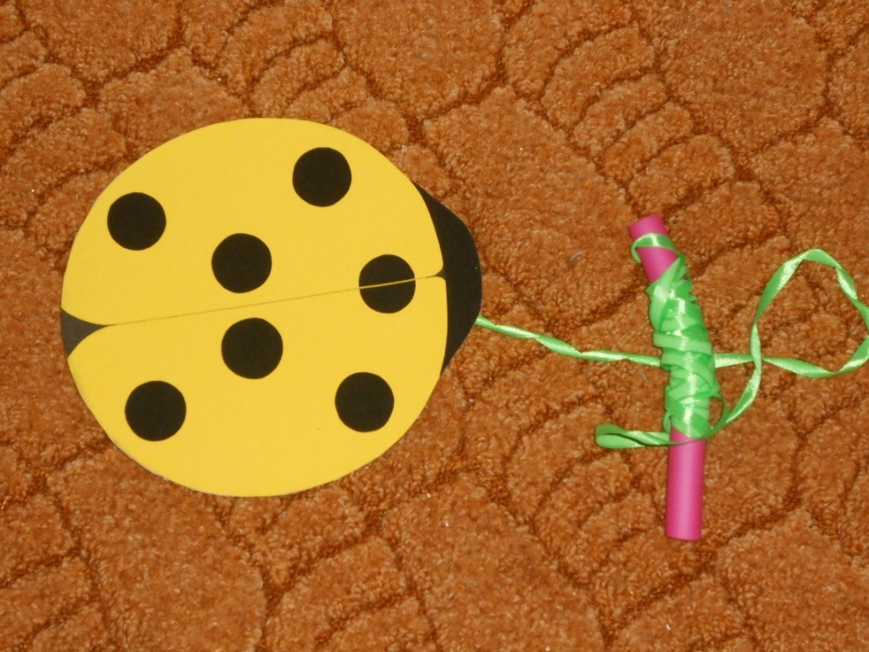
Материал: мягкие игрушки, тесьма и палочка
Задачи: развивать мелкую моторику пальцев рук и ловкость.

«Массажеры»
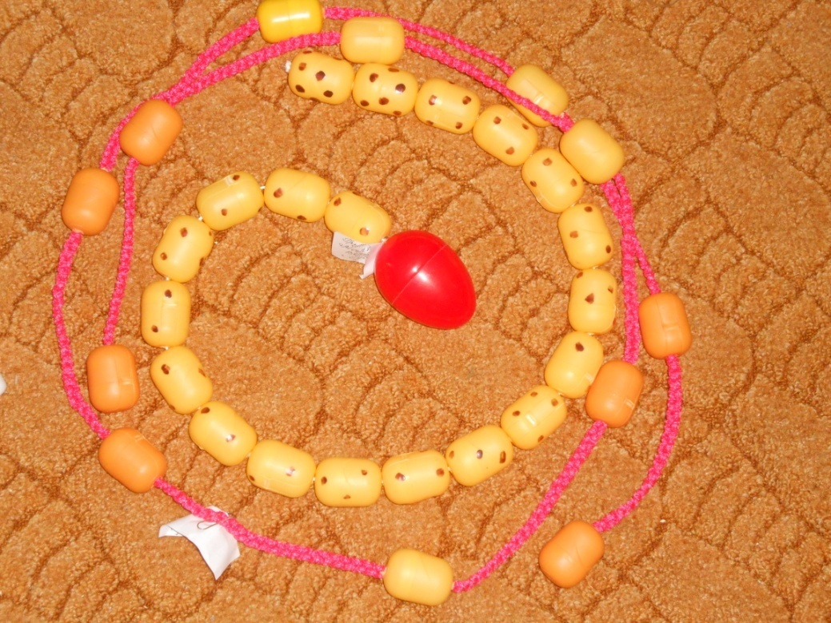
Материал: капсулы от шоколадных яиц, ручки от 5 литровых бутылок, шнур, шило; рукавички или перчатки, бусинки и пуговицы
Задачи: укреплять мышцы спины, груди и ног

